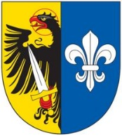

**Obec Temešvár**

**Zastupitelstvo obce Temešvár**

**Obecně závazná vyhláška obce Temešvár**

**kterou se zrušuje obecně závazná vyhláška č. 1/2021**

Zastupitelstvo obce Temešvár se na svém zasedání ze dne 1.8. 2025 číslo usnesení 25/2025 usneslo vydat na základě § 84 odst. 2 písm. h) zákona č. 128/2000 Sb., o obcích (obecní zřízení), tuto obecně závaznou vyhlášku:

**Čl. 1**

**Zrušovací ustanovení**

Touto obecně závaznou vyhláškou se **z r u š u j e** Obecně závazná vyhláška obce Temešvár č. 1/2021 o místním poplatku za obecní systém odpadového hospodářství, ze dne 19.11. 2021.

**Čl. 2**

**Účinnost**

Tato obecně závazná vyhláška nabývá účinnosti počátkem patnáctého dne následujícího po dni jejího vyhlášení.

|  |  |
| --- | --- |
| Milan Svoboda v. r.  starosta | Luboš Mikolášek v. r.  místostarosta |